SENATI — Ingeniería de Software con Inteligencia Artificial
ANTHONY DORLY HUILAHUAÑA CHATA
FUNDAMENTOS DE INTELIGENCIA ARTIFICIAL Y ALGORITMIA
CUADERNO DE PRÁCTICAS
Recopilación y análisis de las prácticas de fundamentos de IA y algoritmia realizadas en clase, organizadas por tema: funcionamiento básico de un modelo de IA, álgebra lineal con NumPy y estadística descriptiva (varianza y desviación estándar).

Introducción
Este documento reúne las prácticas del curso Fundamentos de Inteligencia Artificial y Algoritmia, desarrolladas con Python, NumPy y scikit-learn. En lugar de presentarlas en el orden en que fueron creadas, se agrupan según el tema que trabajan, ya que varias prácticas comparten la misma base matemática aunque resuelvan problemas distintos.
Se cubren tres grandes bloques: los fundamentos de cómo un modelo de IA toma decisiones (perceptrón, sigmoid, softmax, KNN y K-Means), las operaciones de álgebra lineal con vectores y matrices, y las medidas estadísticas de dispersión (varianza y desviación estándar).
Cada bloque incluye una explicación teórica del concepto trabajado, el código principal con sus resultados y un espacio reservado para insertar las capturas de pantalla correspondientes a cada práctica.

Índice
1. Fundamentos de IA: cómo decide un modelo
1.1 Perceptrón y función sigmoid
1.2 Softmax: elegir entre varias clases
1.3 Aprendizaje supervisado: KNN
1.4 Aprendizaje no supervisado: K-Means
2. Álgebra lineal con NumPy
2.1 Vectores: operaciones, producto punto y norma
2.2 Matrices: operaciones, multiplicación matricial y transpuesta
2.3 Determinante y matriz inversa
2.4 Sistemas de ecuaciones lineales
2.5 Valores y vectores propios
3. Estadística básica: varianza y desviación estándar
3.1 Media, varianza y desviación estándar
3.2 Interpretación de la dispersión y relación con la normalización
4. Conclusiones

1. Fundamentos de IA: cómo decide un modelo
Este bloque agrupa los ejercicios que muestran, en su forma más simple, cómo un modelo de IA transforma datos de entrada en una decisión. Se parte de una sola neurona (perceptrón) que decide entre dos opciones, se amplía a varias opciones con softmax, y se termina comparando los dos grandes tipos de aprendizaje: supervisado (KNN) y no supervisado (K-Means).

1.1 Perceptrón y función sigmoid
El perceptrón es la unidad básica de una red neuronal: multiplica cada dato de entrada por un peso (w), le suma un sesgo (b) y obtiene un valor z. Como z puede ser cualquier número, se pasa por la función sigmoid, que lo comprime a un valor entre 0 y 1 interpretable como probabilidad. En el ejercicio, el dato de entrada son 4 horas de estudio y se decide si el alumno aprueba o no.

x = 4 # dato de entrada (horas estudiadas)
w = 0.5 # peso: qué tanto importa ese dato
b = -3 # sesgo (bias): ajuste fijo
z = x * w + b # 4*0.5 - 3 = -1.0
sigmoid = 1 / (1 + np.exp(-z)) # 0.2689 -> probabilidad entre 0 y 1
if sigmoid > 0.5: print('Aprueba')
else: print('No aprueba') # resultado: No aprueba
Nota simple:
El umbral 0.5 convierte la probabilidad en una decisión. Con z = -1 la probabilidad es 0.27 (menor a 0.5), por eso el resultado es "No aprueba". Es la misma lógica que usa la capa de salida sigmoid en la clasificación binaria con Keras.
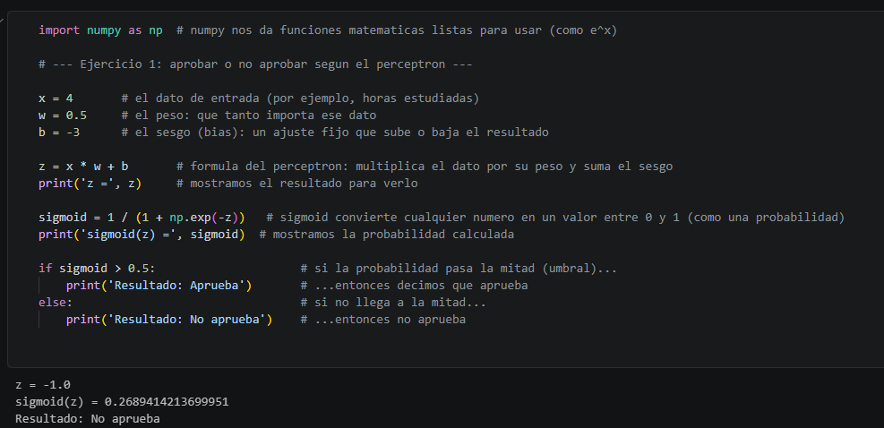

1.2 Softmax: elegir entre varias clases
Cuando hay más de dos opciones posibles, sigmoid ya no es suficiente. Softmax toma los puntajes crudos de cada clase, los convierte en números positivos con la exponencial y los divide entre su suma total, de modo que todas las probabilidades suman 1. Finalmente, argmax devuelve la posición de la clase con mayor probabilidad.
puntajes = np.array([2, 0, 1]) # un puntaje por clase (gato, perro, ave)
exponenciales = np.exp(puntajes) # [7.389, 1.000, 2.718]
probabilidades = exponenciales / np.sum(exponenciales) # [0.665, 0.090, 0.245]
clase_elegida = np.argmax(probabilidades) # 0 -> gato
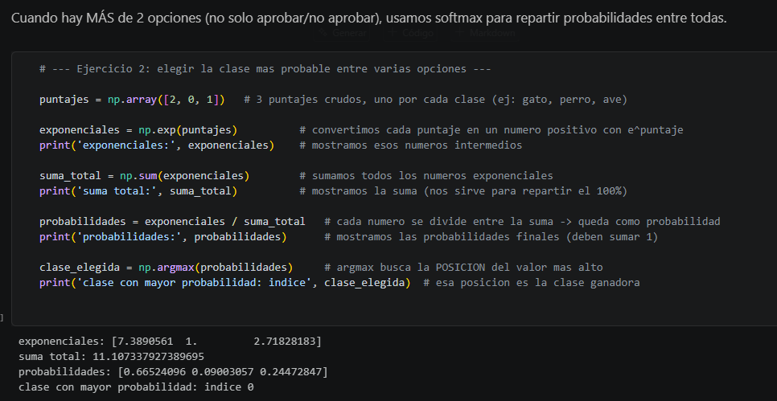

1.3 Aprendizaje supervisado: KNN
En el aprendizaje supervisado los datos de entrenamiento ya incluyen la respuesta correcta. KNN (K vecinos más cercanos) clasifica un dato nuevo comparándolo con los ejemplos más parecidos que ya conoce. En el ejercicio, cada fruta se describe con su peso (gramos) y tamaño (cm), y está etiquetada como manzana (0) o naranja (1).
datos = [[150, 7], [170, 7.5], [140, 6.5], [130, 6], [180, 8], [120, 6]]
etiquetas = [0, 0, 0, 1, 0, 1] # 0 = manzana, 1 = naranja
modelo = KNeighborsClassifier(n_neighbors=3)
modelo.fit(datos, etiquetas) # "entrena" memorizando los ejemplos
modelo.predict([[145, 6.8]]) # resultado: [0] -> manzana
Nota simple:
Los 3 vecinos más cercanos a [145, 6.8] son [150, 7], [140, 6.5] y [130, 6]: dos manzanas y una naranja, por eso gana "manzana". Como el peso (en gramos) tiene valores mucho más grandes que el tamaño (en cm), es el que domina la distancia; por eso en la práctica se normalizan los datos antes de usar KNN.
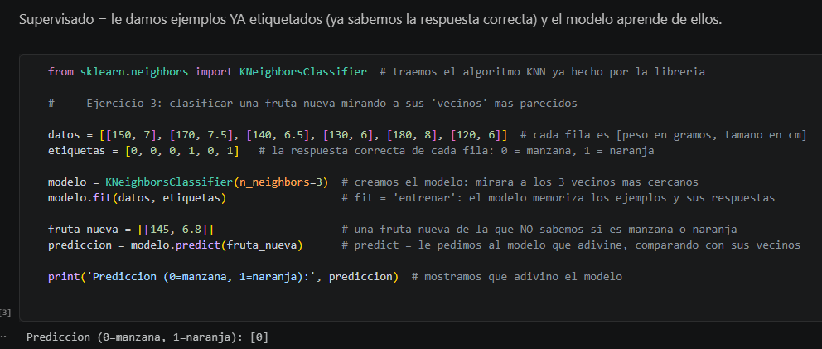

1.4 Aprendizaje no supervisado: K-Means
En el aprendizaje no supervisado no se le entregan respuestas al modelo. K-Means agrupa los datos por su cuenta según qué tan parecidos son, formando el número de grupos (clusters) que se le indique. Se usaron las mismas frutas del ejercicio anterior, pero sin etiquetas.
modelo_kmeans = KMeans(n_clusters=2, random_state=0, n_init=10)
modelo_kmeans.fit(datos) # agrupa sin conocer las etiquetas
modelo_kmeans.labels_ # [0 1 0 0 1 0]
modelo_kmeans.cluster_centers_ # [[135, 6.375], [175, 7.75]]
Observación:
Los grupos formados (livianas: 120–150 g / pesadas: 170–180 g) no coinciden con las etiquetas reales [0, 0, 0, 1, 0, 1]. K-Means encuentra la estructura más evidente en los datos (aquí, el peso), no necesariamente la categoría que a nosotros nos interesa. Además, los números 0 y 1 de cada grupo son arbitrarios.
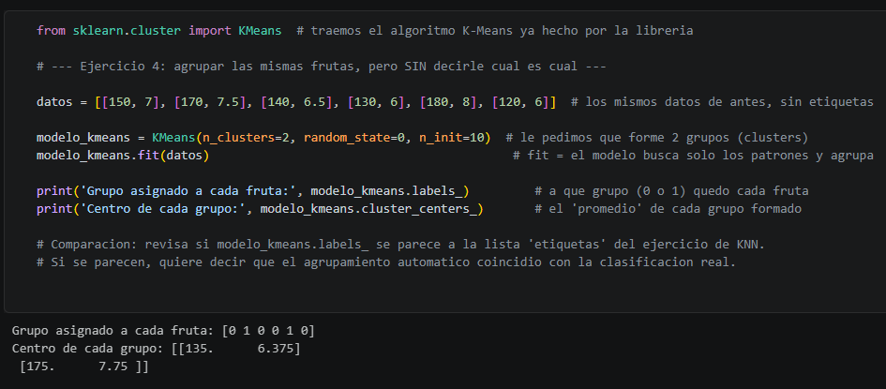

2. Álgebra lineal con NumPy
Este bloque trabaja las operaciones de álgebra lineal que están detrás de cualquier modelo de IA: los datos que entran a un modelo se representan como vectores y los pesos que aprende una red neuronal se organizan en matrices. Todas las operaciones se realizan con NumPy.

2.1 Vectores: operaciones, producto punto y norma
Un vector es una lista ordenada de números. La suma, la resta y la multiplicación por un escalar se aplican posición por posición. El producto punto multiplica elemento a elemento y suma todo, dando un solo número que indica qué tan "alineados" están dos vectores; la norma mide el largo o magnitud de un vector.
v1 = np.array([2, 3]); v2 = np.array([1, 5])
v1 + v2 # [3 8]
v1 - v2 # [ 1 -2]
v1 * 3 # [6 9]
np.dot(v1, v2) # 2*1 + 3*5 = 17
np.linalg.norm(v1) # raíz(2² + 3²) = 3.606

# con vectores de 3 elementos
v3 = np.array([1, 2, 3]); v4 = np.array([4, 5, 6])
np.dot(v3, v4) # 32
np.linalg.norm(v3), np.linalg.norm(v4) # 3.742, 8.775
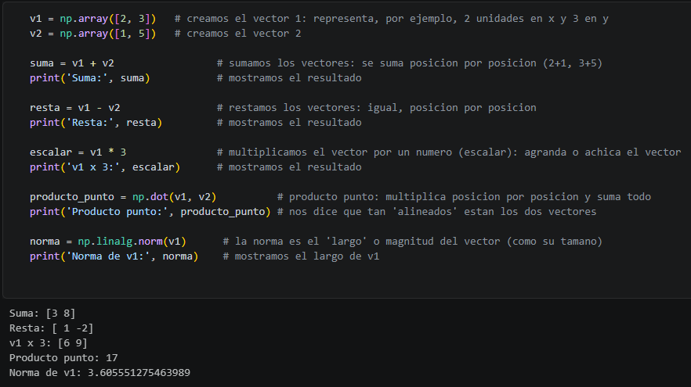

2.2 Matrices: operaciones, multiplicación matricial y transpuesta
Una matriz es una tabla de números organizada en filas y columnas. La suma y la multiplicación por escalar funcionan elemento a elemento, pero la multiplicación entre matrices combina las filas de la primera con las columnas de la segunda, por lo que el número de columnas de la primera debe coincidir con el número de filas de la segunda. La matriz identidad cumple el papel del número 1.
A = np.array([[1, 2], [3, 4]]); B = np.array([[5, 6], [7, 8]])
A + B # [[ 6 8] [10 12]]
A @ B # [[19 22] [43 50]] multiplicación matricial
A.T # [[1 3] [2 4]] transpuesta
A.shape # (2, 2)
np.eye(2) # matriz identidad

# multiplicación por la matriz identidad
C = np.array([[2, 7], [1, 3]])
C @ np.eye(2) # devuelve la misma matriz C
Error común:
Confundir * con @. En NumPy, A * B multiplica elemento por elemento ([[5 12] [21 32]]), mientras que A @ B es la multiplicación matricial real ([[19 22] [43 50]]). Son resultados distintos.
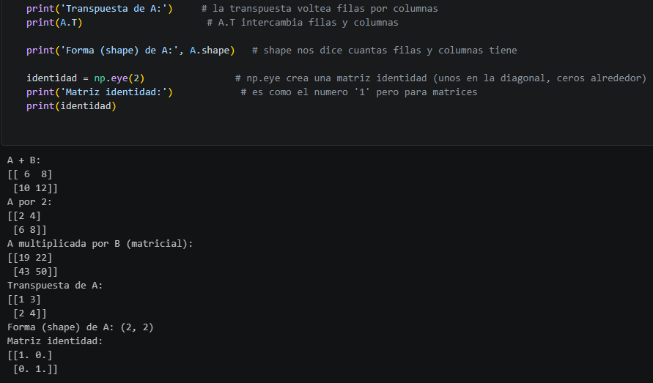

2.3 Determinante y matriz inversa
El determinante es un número que indica si una matriz se puede invertir: si es 0, no tiene inversa. La inversa es la matriz que "deshace" a otra, de modo que al multiplicarlas se obtiene la identidad. Esta comprobación sirve para verificar que el cálculo es correcto.
np.linalg.det(A) # -2.0 -> sí tiene inversa
inv_A = np.linalg.inv(A) # [[-2. 1. ] [ 1.5 -0.5]]
np.round(A @ inv_A, 2) # [[1. 0.] [0. 1.]] -> identidad

# determinante e inversa de B
np.linalg.det(B) # -2.0 -> sí tiene inversa
inv_B = np.linalg.inv(B) # [[-4. 3. ] [ 3.5 -2.5]]
np.round(B @ inv_B, 2) # identidad
Nota simple:
NumPy puede mostrar el determinante como -2.0000000000000004 por el redondeo interno de los números decimales. Por eso se usa np.round al comprobar resultados.
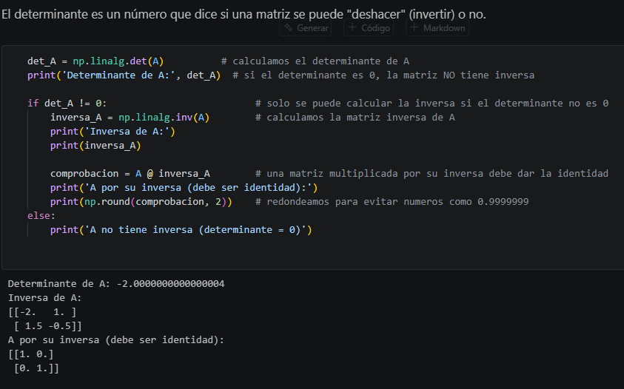

2.4 Sistemas de ecuaciones lineales
Un sistema de ecuaciones se puede escribir como una matriz de coeficientes y un vector de resultados. La función np.linalg.solve encuentra el valor de todas las incógnitas a la vez, sin despejar a mano.
# 2x + y = 5 y x - y = 1
np.linalg.solve([[2, 1], [1, -1]], [5, 1]) # x = 2, y = 1

# 3x + 2y = 12 y x - y = 1
np.linalg.solve([[3, 2], [1, -1]], [12, 1]) # x = 2.8, y = 1.8
# comprobación: 3(2.8) + 2(1.8) = 12 y 2.8 - 1.8 = 1
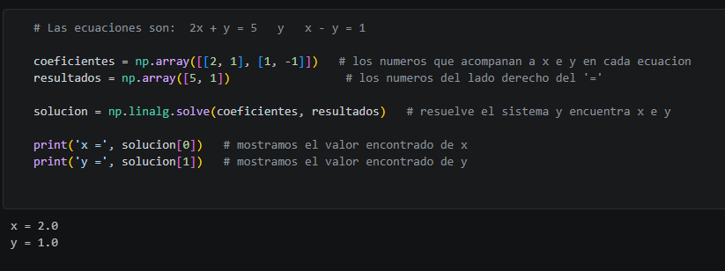

2.5 Valores y vectores propios
Los valores y vectores propios (eigenvalues y eigenvectors) describen las direcciones especiales en las que una matriz solo estira el espacio, sin girarlo, y cuánto lo estira. Son la base de técnicas de IA como PCA, que reduce la cantidad de columnas de un dataset conservando la mayor información posible.
valores, vectores = np.linalg.eig(A)
valores # [-0.372 5.372]
vectores # [[-0.825 -0.416] [ 0.566 -0.909]]
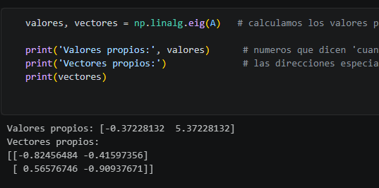

3. Estadística básica: varianza y desviación estándar
Este bloque corresponde a las medidas estadísticas que describen un conjunto de datos: dónde está su centro (media) y qué tan dispersos están (varianza y desviación estándar). Son la base del preprocesamiento de datos antes de entrenar cualquier modelo.

3.1 Media, varianza y desviación estándar
La media es el promedio de los datos. La varianza mide, en promedio, qué tan lejos está cada dato de la media, elevando las distancias al cuadrado. La desviación estándar es la raíz cuadrada de la varianza, por lo que queda en las mismas unidades que los datos originales y es más fácil de interpretar.
datos = [4, 8, 6, 5, 3]
np.mean(datos) # 5.2
np.var(datos) # 2.96
np.std(datos) # 1.72
np.min(datos), np.max(datos) # 3, 8
Nota simple:
np.var y np.std calculan por defecto la varianza poblacional (se divide entre n). Para la varianza muestral se usa ddof=1 (se divide entre n-1): np.var(datos, ddof=1) = 3.7.

3.2 Interpretación de la dispersión y relación con la normalización
Una desviación estándar baja indica que los datos están agrupados cerca de la media; una alta indica que están muy dispersos. Por ejemplo, [5, 5, 5, 5] tiene desviación estándar 0 porque todos los valores son iguales, mientras que [1, 5, 9, 20] tiene una desviación de aproximadamente 7.08.
Estas medidas se aplican directamente en StandardScaler, que normaliza cada columna restándole su media y dividiéndola entre su desviación estándar. Así todas las columnas quedan con media 0 y desviación 1, y ninguna domina el aprendizaje solo por tener valores más grandes (como pasaba con el peso en gramos en el ejercicio de KNN).
np.std([5, 5, 5, 5]) # 0.0 -> sin dispersión
np.std([1, 5, 9, 20]) # 7.08 -> muy disperso
# normalización (lo que hace StandardScaler):
z = (x - np.mean(x)) / np.std(x)

4. Conclusiones
A lo largo de estas prácticas se trabajó la base matemática sobre la que funciona cualquier modelo de IA, y se comprobó que conceptos que parecen solo teóricos (vectores, matrices, varianza, desviación estándar) aparecen directamente en el código de los modelos.
- Un perceptrón es una operación simple (z = x·w + b); sigmoid la convierte en probabilidad para decidir entre dos opciones, y softmax extiende la idea a varias clases.
- El aprendizaje supervisado (KNN) usa ejemplos etiquetados para clasificar datos nuevos; el no supervisado (K-Means) agrupa por similitud, y sus grupos no siempre coinciden con las categorías reales.
- En álgebra lineal, la diferencia entre * (elemento a elemento) y @ (multiplicación matricial) es clave, y el determinante indica si una matriz tiene inversa.
- np.linalg.solve resuelve sistemas de ecuaciones completos, y los valores/vectores propios son la base de técnicas de reducción de dimensiones como PCA.
- La varianza y la desviación estándar miden la dispersión de los datos y son la base de la normalización con StandardScaler.
En conjunto, estas prácticas cubren los fundamentos necesarios antes de entrenar redes neuronales: entender cómo decide un modelo, representar los datos como vectores y matrices y medir su dispersión.

